***Робота з медіатекстами***

***Слухання***

***(Тестові завдання до аудіоказок)***

[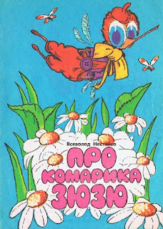](https://www.blogger.com/u/1/blog/page/edit/4971290118158620457/2554462495962095238)

***Всеволод Нестайко «Про комарика Зюзю»***

[https://www.youtube.com/watch?v=TbUBQPEYpUs](https://www.blogger.com/u/1/blog/page/edit/4971290118158620457/2554462495962095238)

***_________________________________________________***

1.       ***Автором казки є:***

***А) Всеволод Нестайко***

***Б) Наталія Забіла***

***В)Сергій Міхалков***

***2. Головним героєм казки є:***

***А) комарик***

***Б) метелик***

***В) козлик***

***3. Комарик був:***

***А) дошколярик***

***Б) школяр***

***В) студент***

***4. Куди полетів комариний дитсадок?***

***А) до лісу***

***Б) до міста***

***В) до вулика***

***5. Що трапилось з комариком?***

***А) попав у павутину***

***Б) схопили вовки***

***В) залетів у дупло***

***6. Хто врятував комарика?***

***А) вихователька з комариками***

***Б) павук***

***В) мухи***

[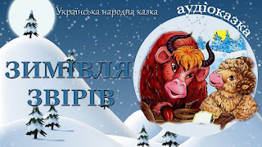](https://www.blogger.com/u/1/blog/page/edit/4971290118158620457/2554462495962095238)

***Українська народна казка  «Зимівля звірів»***

[https://www.youtube.com/watch?v=TbUBQPEYpUs](https://www.blogger.com/u/1/blog/page/edit/4971290118158620457/2554462495962095238)

***_________________________________________________***

1.       ***Головним героєм казки є:***

***А) жаба***

***Б) віл***

***В)комар***

***2. Першим віл зустрів:***

***А) півня***

***Б) барана***

***В) козлика***

***3. Від кого тікав віл:***

***А) від господаря***

***Б) від зими***

***В) від літа***

***4. Кого покликала лисиця на допомогу?***

***А) барана і козу***

***Б) вовка і ведмедя***

***В) ведмедя і зайця***

***5. Що зробили тварини  коли побачили нападників?***

***А) повтікали***

***Б) почали наступ***

***В) почали танцювати***

***6. Що трапилось з тваринами?***

***А) вирішили розійтись***

***Б) продовжили жити разом***

***В) повернулись до господаря***

[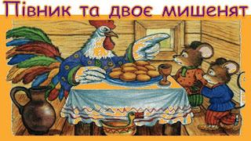](https://www.blogger.com/u/1/blog/page/edit/4971290118158620457/2554462495962095238)

***Українська народна казка  «Півник і двоє мишенят»***

[https://www.youtube.com/watch?v=u1wCh5dF3Wk&list=PL2L0BUlH3nENHyaoGRlvcGMEhXNqmGBKx&index=3](https://www.blogger.com/u/1/blog/page/edit/4971290118158620457/2554462495962095238)***___________________________________________________________________***

1.       ***Як звали півника:***

***А) Голосисте Горлечко***

***Б) Співоче Горлечко***

***В) Крикливе Горлечко***

***2. Як звали мишенят:***

***А) Круть і Верть***

***Б) Іванко і Василько***

***В) Стриб і Плиг***

***3. Що знайшов півник:***

***А) колосок***

***Б) вареники***

***В) намисто***

***4. Хто робив усю роботу?***

***А) Півник***

***Б) Круть***

***В) Верть***

***5. Що спекли з борошна?***

***А) пиріжки***

***Б) ватрушки***

***В) торти***

***6. Мишенята були працьовиті?***

***А) так***

***Б) ні***

Використані джерела

1.     Медіаграмотність у початковій школі: посібник для вчителя / Волошенюк О. В, Ганик О. В., Голощапова В. В, Дегтярьова Г.А, Іванова І. Б., Кожанова А. Ю., Пиза Г. Ю., Шкребець О. О, Янкович О. І. / За редакцією Волошенюк О. В., Іванова В. Ф. – Київ : ЦВП, АУП, 2018 — 234 с.

2.       [https://www.youtube.com/watch?v=WQjlKatbGSo](https://www.blogger.com/u/1/blog/page/edit/4971290118158620457/2554462495962095238)

3.       [https://www.youtube.com/watch?v=TbUBQPEYpUs](https://www.blogger.com/u/1/blog/page/edit/4971290118158620457/2554462495962095238)

4.       [https://www.youtube.com/watch?v=TbUBQPEYpUs](https://www.blogger.com/u/1/blog/page/edit/4971290118158620457/2554462495962095238)

5.       https://www.youtube.com/watch?v=u1wCh5dF3Wk&list=PL2L0BUlH3nENHyaoGRlvcGMEhXNqmGBKx&index=3_